Праздник
«Здравствуй, золотая осень!»
для 1-4 классов

17 сентября текущего года в школе прошел яркий и весёлый праздник
«Здравствуй, золотая осень!» для 1-4 классов.
В начале праздника прозвучала весёлая песня «Осень» в исполнении учащихся 4В класса, затем началось сказочное представление «В гостях у Осени». На сцене появились герои - лиса Алиса и кот Базилио, которые сразу создали праздничное настроение детям, проведя игру «Лесная шишка» в юмористической форме. Далее ребята хором позвали на праздник волшебницу Золотую Осень. Пришла она вместе со своими сыновьями – месяцами Сентябрем, Октябрем и Ноябрем.
Изюминкой праздника стал зажигательный флешмоб, в исполнении обезьянки, петуха, дракона, змеи, единорога, козы и собачки. Дети активно двигались на отведенной танцевальной площадке, повторяли все движения за героями праздника.
Также состоялся ежегодный конкурс "Дары природы", среди 1 классов. Учащиеся 1 классов, совместно с классными руководителями, занимались очень увлекательным делом- делали поделки из овощей, фруктов и природного материала. Ребята проявили много творчества, выдумки и фантазии.
Все классы были отмечены грамотами
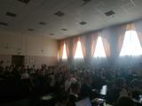
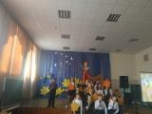
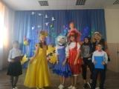
Ребята на празднике закрепили свои знания о времени года -осени, о грибах, о дожде, об овощах. Учащиеся были положительно настроены на восприятие мероприятия, сотрудничали друг с другом, эмоционально исполняли стихи, песни, танцевали. Принимали активное участие в играх, были доброжелательными, инициативными, уверенными в себе.
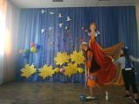

Старший вожатый: Е.В. Нафикова

